**福建省高等学校教育管理课程进修班报名流程**

## 技术支持

系统报名、学习、考试过程中如有技术问题，

请联系：谢绵炜，服务热线：13003808718

电子邮箱：fjgspx@163.com

## 浏览器环境要求

教育管理进修培训相关计算机系统不支持IE8及以下版本。请使用谷歌浏览器、搜狗浏览器、360极速浏览器。

下载地址：

谷歌浏览器:http://rj.baidu.com/soft/detail/14744.html

搜狗浏览器:http://rj.baidu.com/soft/detail/14754.html

360浏览器: http://rj.baidu.com/soft/detail/17458.html

## 注册流程

### 高师中心网址：http://gpzx.fjnu.edu.cn/。

### 点击“高师云平台”。

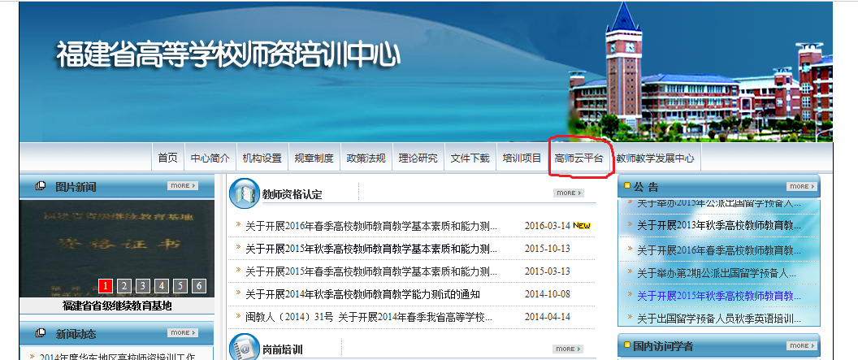

### 点击注册。



### 填写注册信息。港澳同胞填写通行证后需要点击“随机生成”来生成一个身份证号。

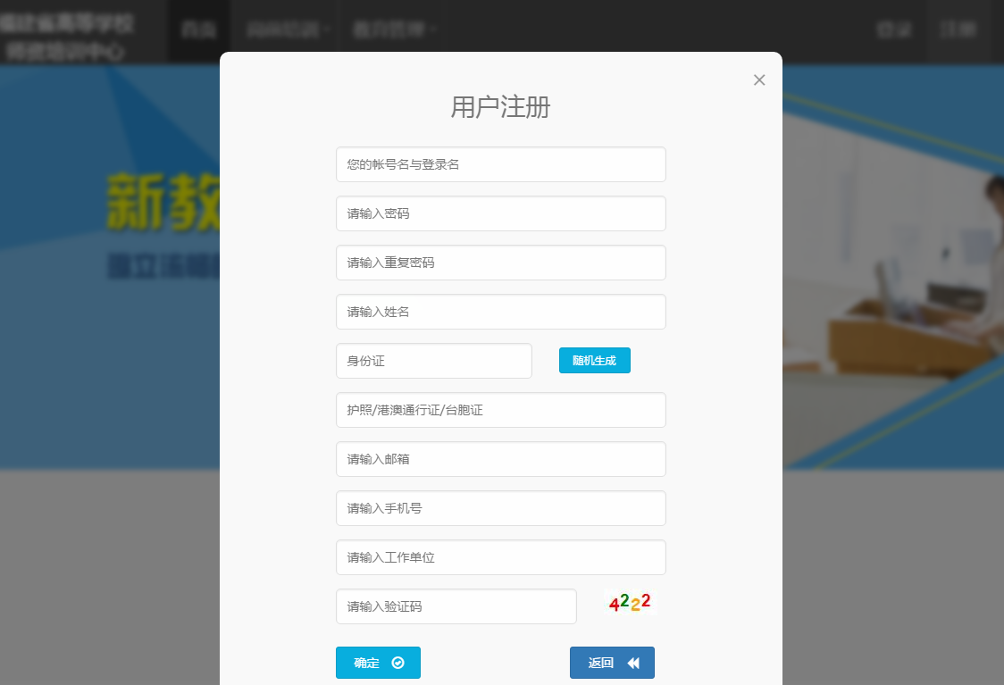

### 完善个人信息。

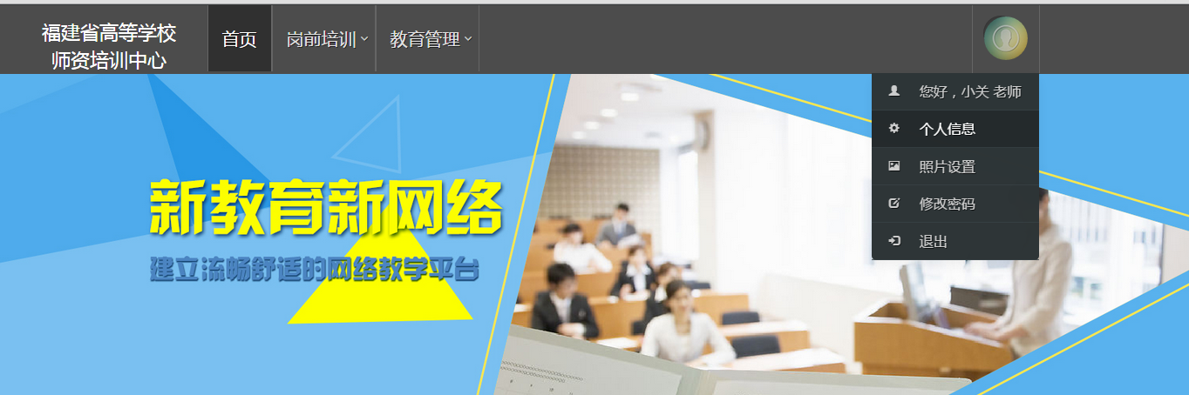

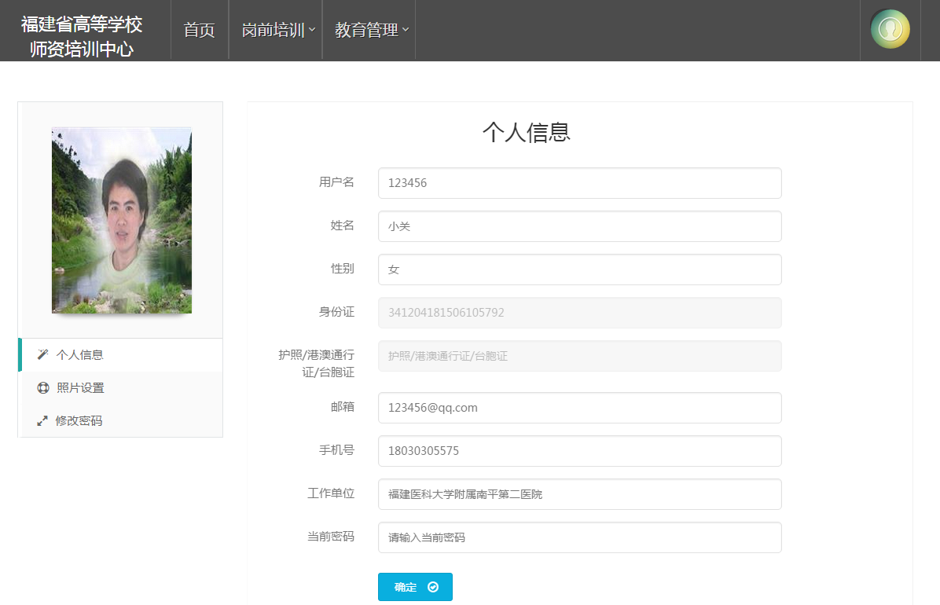

### 上传照片，点击“选择图片”后，会出现预览。再点击“上传”，照片上传完成。照片需要标准证件照，请勿上传自拍照、风景照、相片照等不合格的照片。

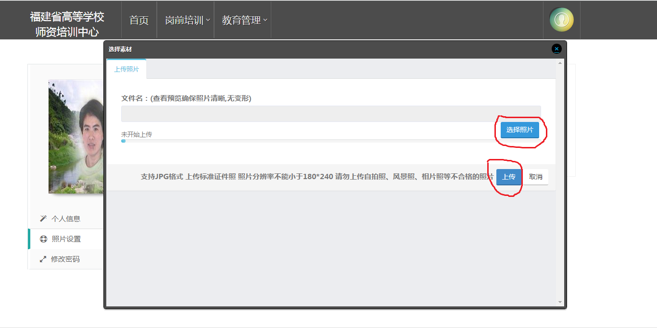

### 密码找回，可通过邮箱自行找回密码，修改后的密码将自动发送到您的邮箱或者电话咨询高师中心，由高师中心人工重置密码。

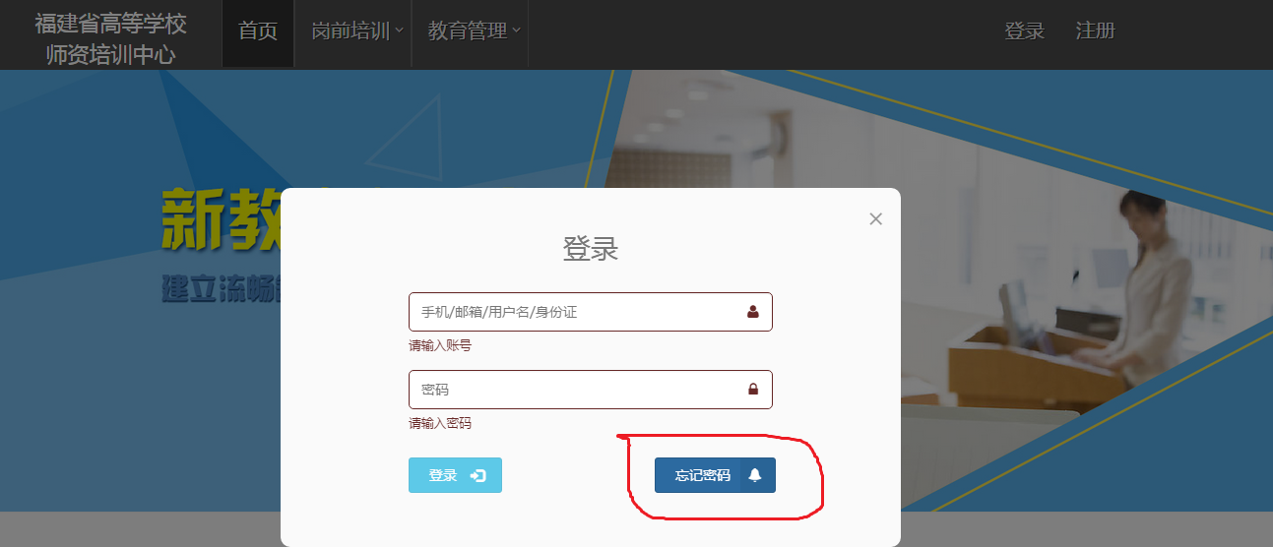

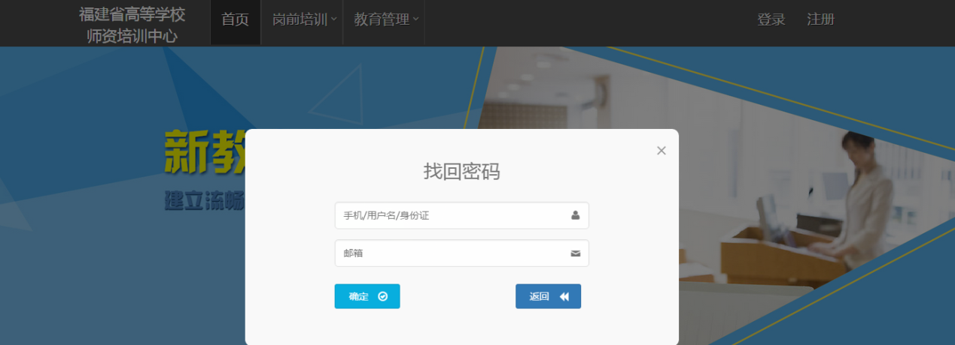

## 培训报名流程

### 登录后，阅读通知公告，了解培训相关政策。



### 点击“培训报名”

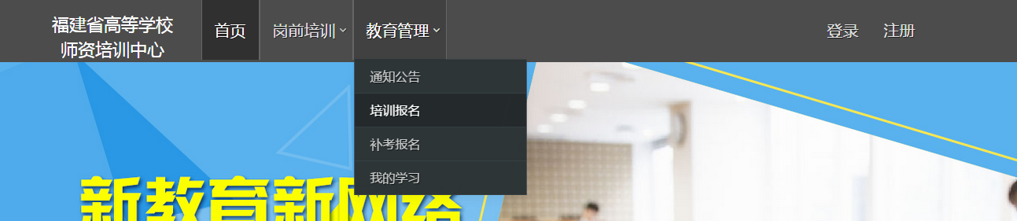

### 选择要参加培训的期数，点击“我要报名”。

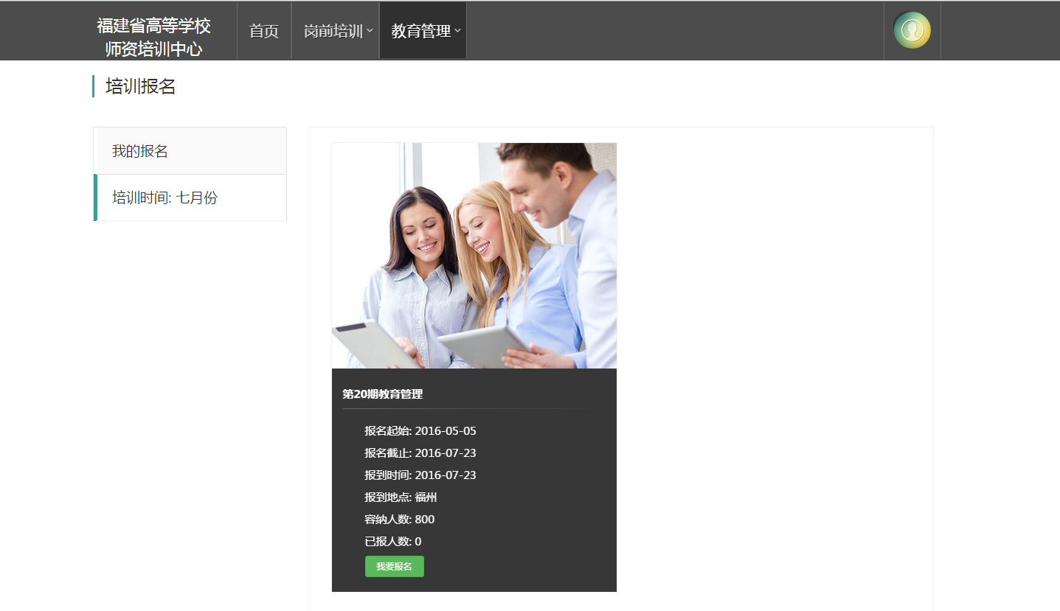

### 选择考试场次，点击“请选择”。再点击“报名该期培训”。

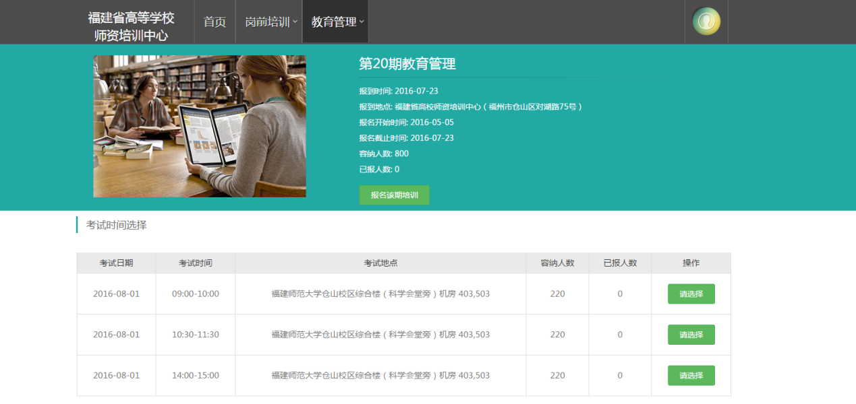

### 确认报名信息后，完成报名流程。

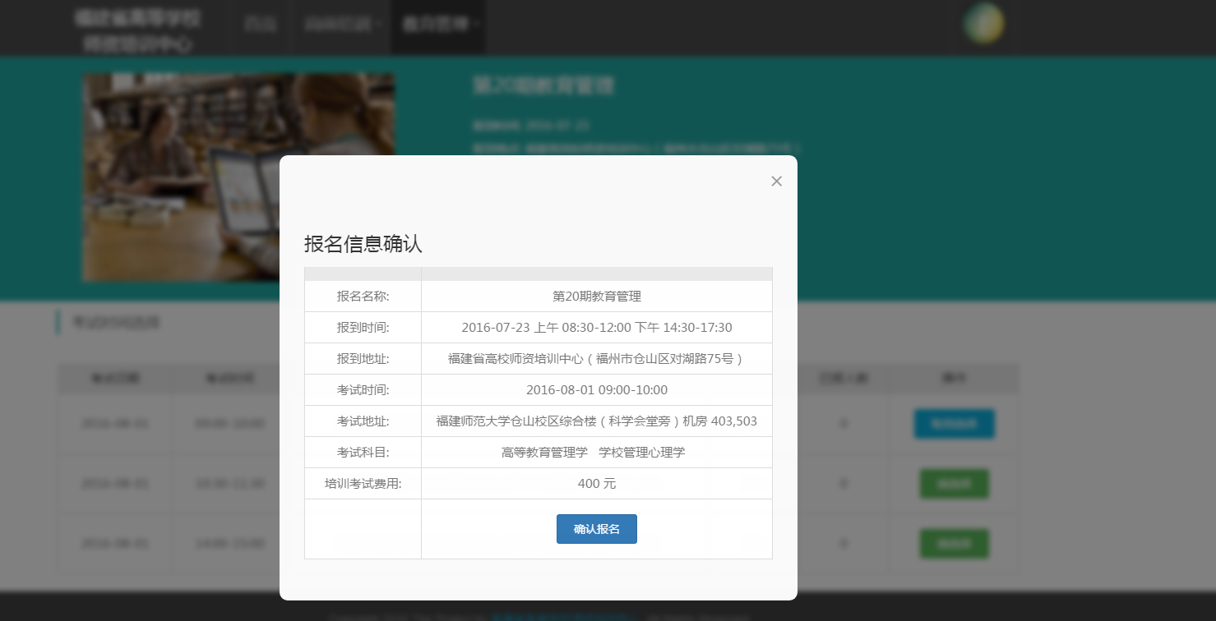

### 报名成功后，可在“我的报名”中查看报到时间与考试时间。如果需要更换培训期数，请点击“取消报名”。再次走报名流程。

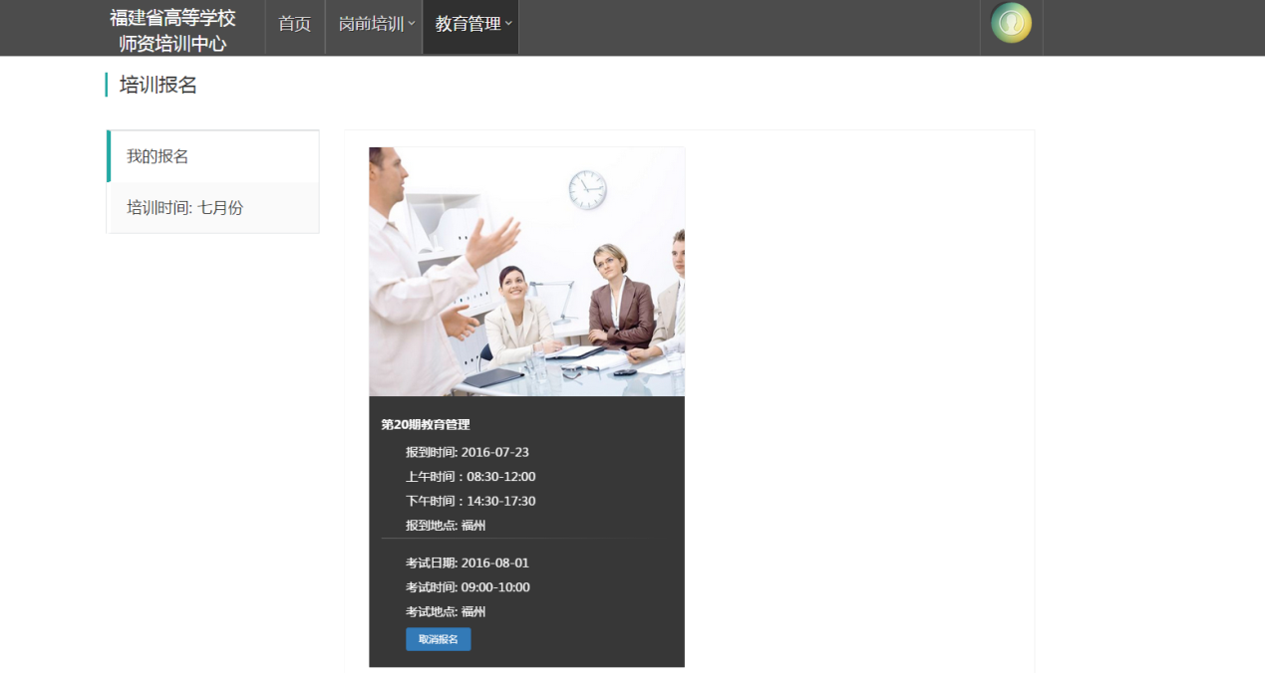

## 考试流程

### 准考证打印，注意！准考证打印后不能取消本次报名！

确保自己计算机可以查看PDF文件，PDF查看器(**Adobe Reader XI**)下载地址：http://rj.baidu.com/soft/detail/12612.html

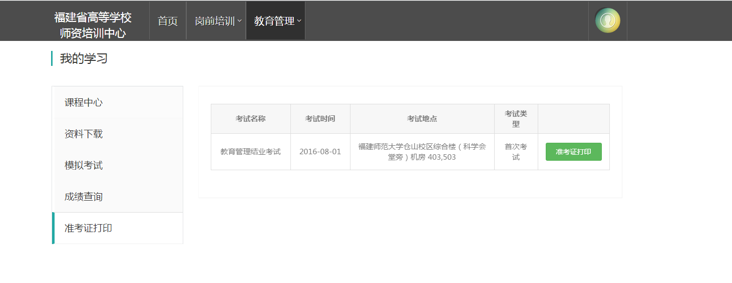

点击“准考证打印”

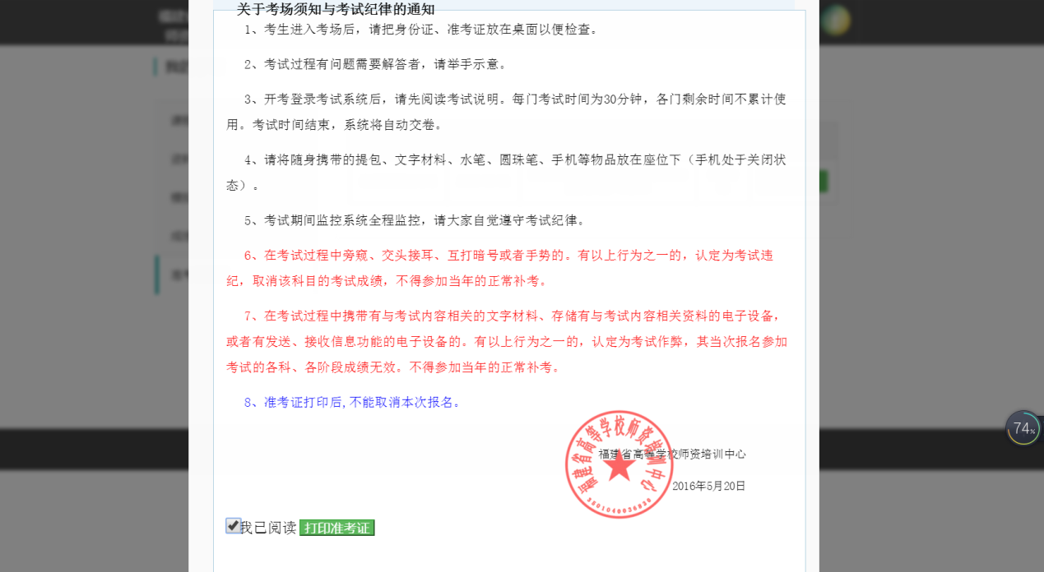

勾选“我已阅读”，点击“打印准考证”

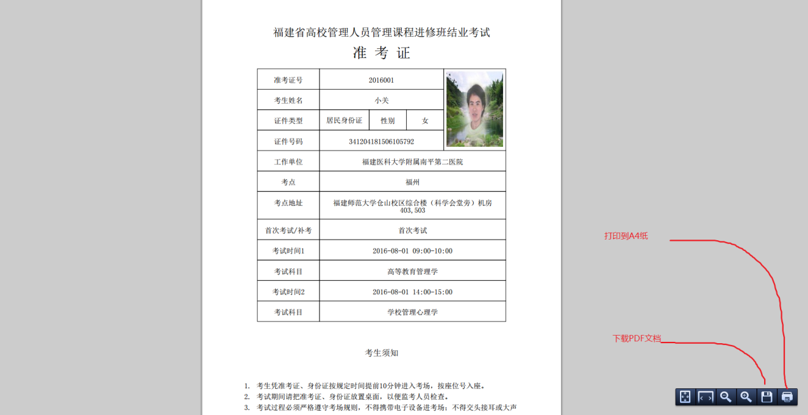

## 补考报名流程

### 点击“补考报名”。



### 选择考试场次。

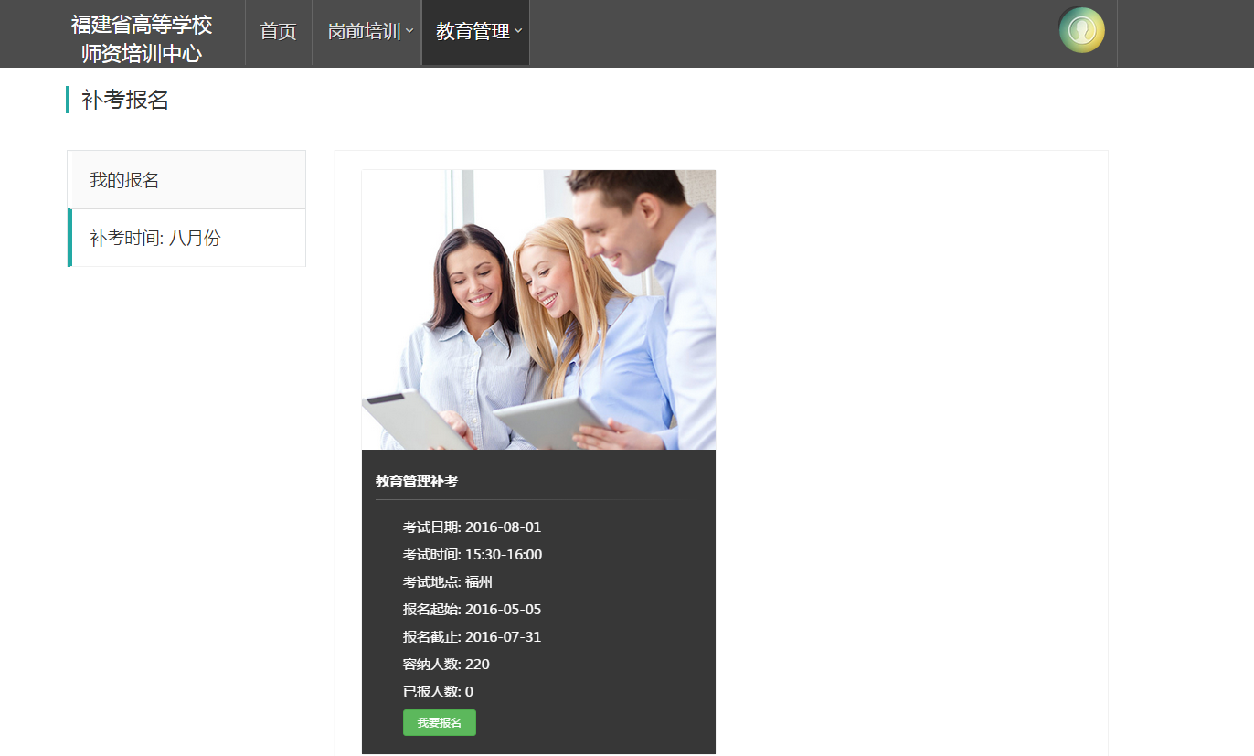

### 点击“我要报名”。

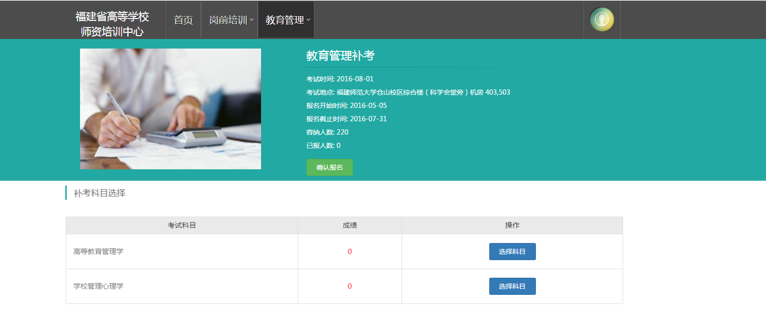

### 选择要参加补考的科目，多项点击“选择科目”

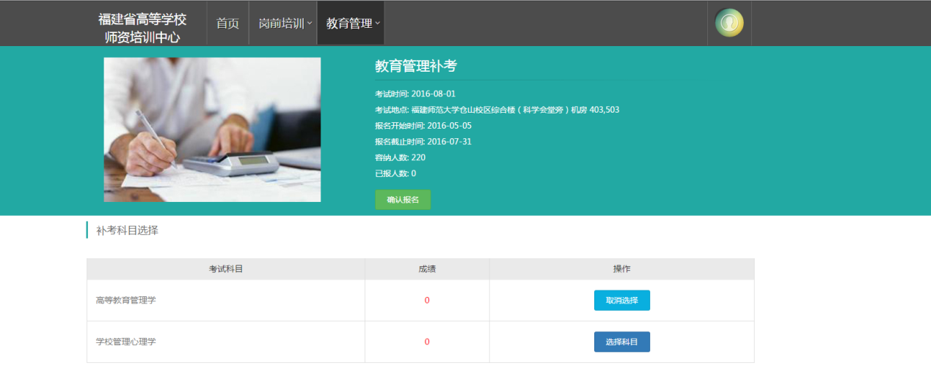

### 点击“确认报名”，查看报名信息，再点击“确认报名”。

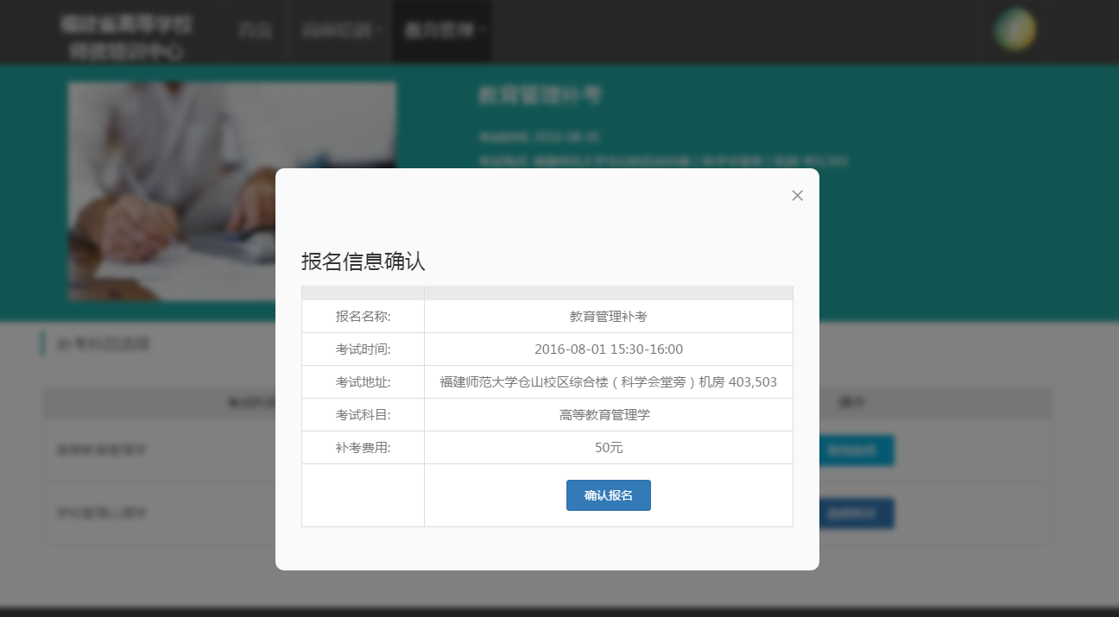

### “我的报名”中查看报名情况。如需更换考试场次，需要点击“取消报名”，再次走补考报名流程。

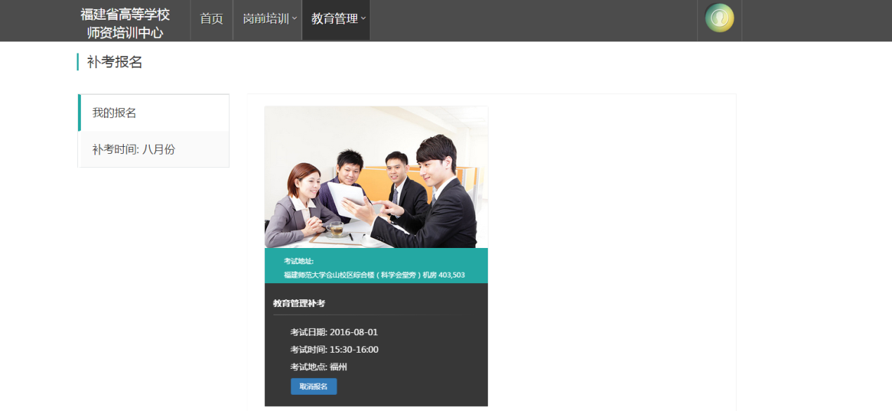

### 打印补考准考证。流程参考前面的准考证打印流程。

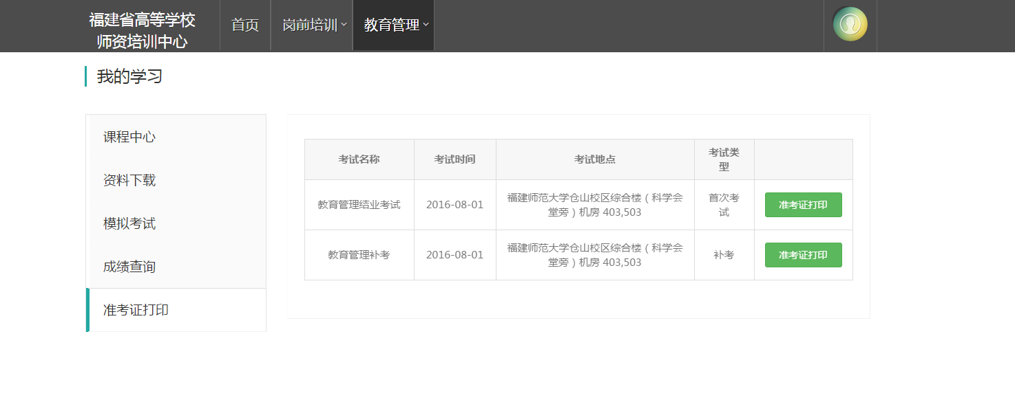

## 成绩查询

考试结束后，成绩将在“成绩查询”中公布。

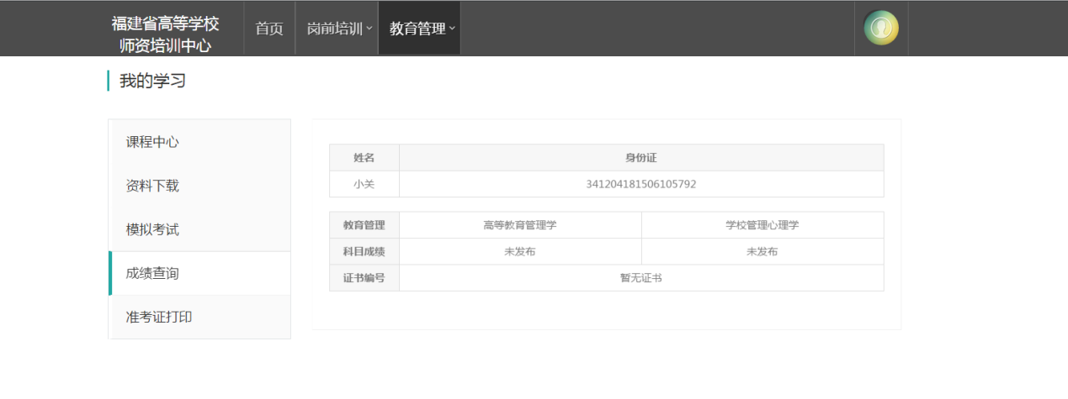

## 后续服务

系统报名、学习、考试过程中如有技术问题，

请联系：谢绵炜，服务热线：13003808718

电子邮箱：fjgspx@163.com